WT-SLV-2 液体比汽化热实验仪概述

创新特色

本仪器对传统的液体比汽化热实验中的加热、输汽装置进行了改进，避免蒸汽在传输过程中的热量损失，减小了实验误差。对加热电炉增加温控控制电路，便于控制水过激沸腾，并保证水蒸汽输入量热器的速率达到实验要求。本实验中量热器内杯与外杯采用聚苯乙稀发泡塑料填充进行绝热，这比空气绝热的量热器绝热效果优良。对温度测量本仪器采用PT100(线性温度传感器)，实现了液体比汽化热的非电量电测，较准确地测量水和其他液体的比汽化热。本仪表同时可用于冰的熔解热，液氮比汽化热等潜热的测量。实验测量的准确性和可靠性均很好。

本实验装置进行适当改进增加紫铜螺旋管作冷凝器。可做其他各类液体的比汽化热进行测量。

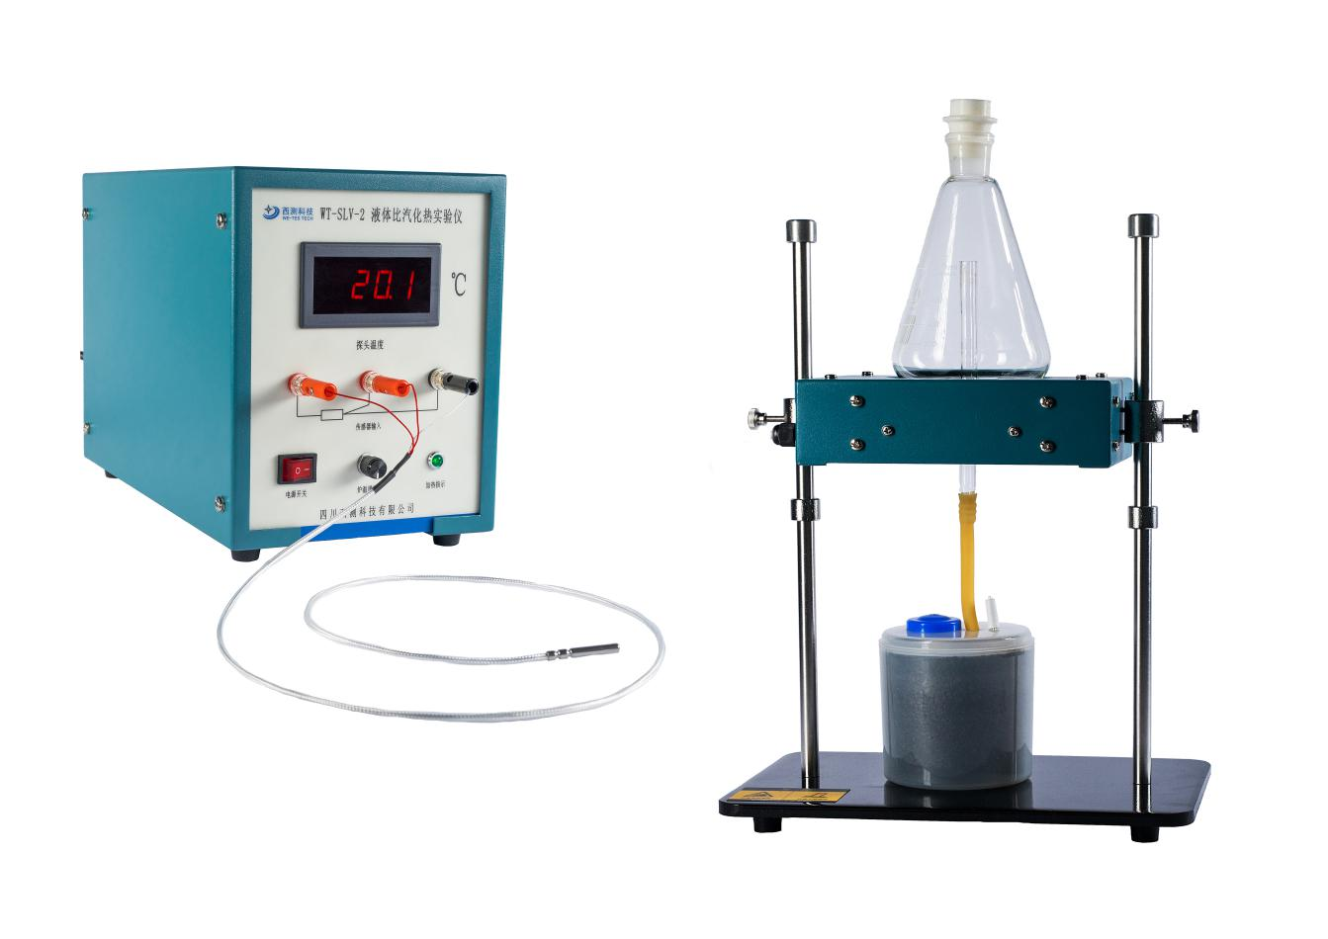

实验内容
1、掌握物理天平、温度传感器、量热器和稳压电源的使用方法。
2、学习用线性温度传感器测量液体比汽化热
3、了解用铂电阻温度传感器PT100测量液体温度，认识三线制PT100对导线误差的补偿原理。

4、自主设计——测量铂热电阻的温度系数，自主设计、组合及搭建实验部件模块，测量不同温度下Pt100（或Pt1000）的电阻值，拟合Pt100电阻值与温度的关系曲线，计算其温度系数，根据某一指定的电阻值，推测当时的环境温度。
5、学习在热力学实验中减少热量散失和消除系统误差的有关原理和方法。

技术参数
主机（ 炉温控制系统、温度显示仪） 实验加热装置、量热器组件 玻璃容器组件
一、主机：
1、输出电压（供加热盘）：50～220VAC，连续可调，输出同步带指示灯亮度指示。
2、温度测量仪表：温度传感器：PT100，三线制，量程-50～150℃，精度等级：A级（0.15+0.002*|t|）
二、实验加热装置：
1、加热盘支撑结构类型：双不锈钢支架支撑、双锁紧,带限位卡环，避免加热盘坠落。
2、加热盘高度调节范围：200mm
3、加热最大功率：300W
三、量热器组件：
1、材质：铝合金+黑色阳极氧化
2、隔热材料：聚苯乙烯发泡塑料。
3、结构型：内杯可单独取出（便于更精密测量重量）
三、玻璃容器组件：
1、玻璃容器材质：二氧化硅玻璃，耐高温和骤冷.
2、玻璃容器最大容积：600ml，带刻度容积500ml
3、最大储水体积：400ml
4、排气：瓶口侧面带3mm直径小孔，可排气，也可旋转瓶塞堵住小孔。

设备型号及配套

设备成套性

主机（ 炉温控制系统、温度显示仪） 实验加热装置、量热器组件 玻璃容器组件
设备名称 | 型号 | 实验室自备配套设备
液体汽化比热实验仪 | WT-SLV-2 | 电子天平

四川西测科技有限公司
2018年9月

